以侠之名——一梦江湖×深圳动物园虎年公益
广 告 主：网易《一梦江湖》
所属行业：游戏
执行时间：2022.01.01-12.01
参选类别：公益营销类
营销背景
2022年是虎年，作为一款紧跟年轻人潮流的武侠手游，如何在众多品牌的借“虎”营销中脱颖而出，是《一梦江湖》需要解决的命题。我们希望不仅仅是做一波蹭热点的营销，热闹片刻之后就匆匆追赶下一个热点，而是希望通过策划一次有温度的事件营销，能给玩家和社会输出具有持续影响力的游戏文化。
营销目标
一梦江湖的玩家十分喜欢有参与感、有社会意义的公益活动。受到此前植树节推出的“沙漠绿洲”公益种植活动的启发，我们决定做一场与“虎”有关的公益活动，既能让玩家在游戏里感受到“虎”元素相关的乐趣，也能在游戏外切实地参与其中。
策略与创意
针对上述洞察，我们和深圳野生动物园一排即合，《一梦江湖》以全体玩家名义，在园内领养一只东北虎，取名为“梦梦”，并成为“野生动物保护公益大使”，携手深圳野生动物园发起大型野生老虎保护公益活动，用行动体现社会价值。同时，在《一梦江湖》游戏里上线了梦梦同款游戏挂件，如“湖湖生威”、“腰挂•虎噜噜”、“头挂•大王”等，其可爱的外观和精良制作度受到玩家一致好评，纷纷入手。
执行过程/媒体表现
在合作期间，一梦进行了线上/线下的科普物料宣传，玩家对于本次合作好评如潮，官方素材自然播放量高达35W，玩家还为此自发进行了二次创作，“梦梦”的同款游戏挂件深受玩家喜爱，产生了100+UGC内容，既加深了玩家与游戏的互动，还呼吁了玩家关注野生动物的保护与救助。通过玩家自主在社媒平台分享合作内容触达多圈层受众，有效提升了《一梦江湖》品牌价值和美誉度，树立品牌正面形象。
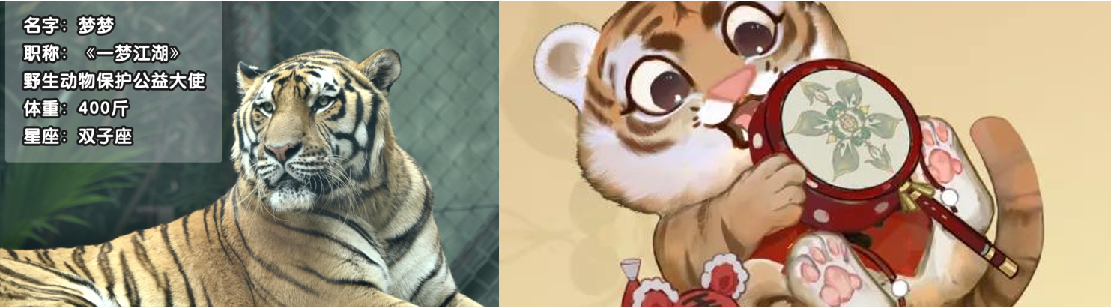
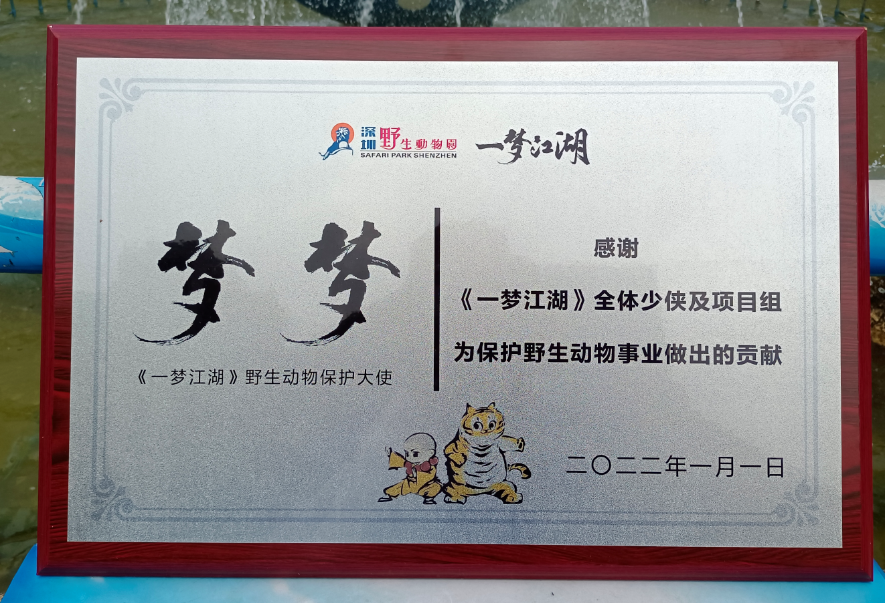
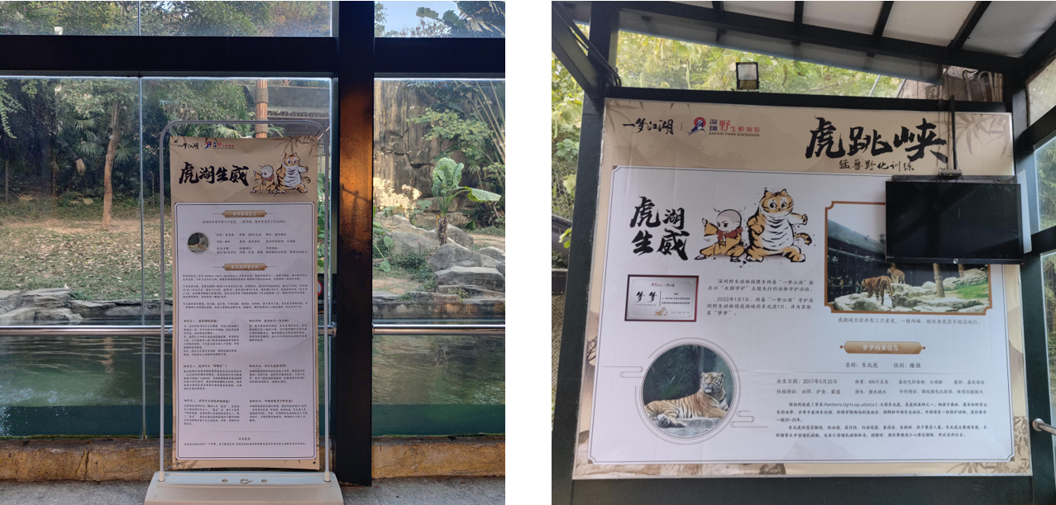
营销效果与市场反馈
在深圳野生动物园的动物守护计划中，一梦江湖是第一个参与此企划的品牌方，用行动体现了社会价值。
前中后期的活动宣传和玩家实际体验中，都获得了玩家的高度好评，对品牌方的口碑和形象都起到正面宣传作用。官方素材自然播放量高达35万，玩家还为此只发进行了二次创作，“梦梦”的同款游戏关节深受玩家喜爱，产生了100+UGC内容，更有玩家专程前往动物园看望“梦梦”。
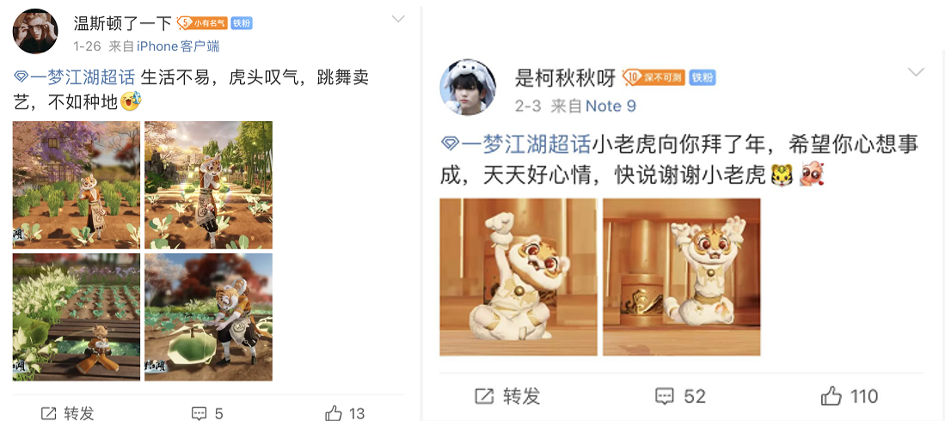
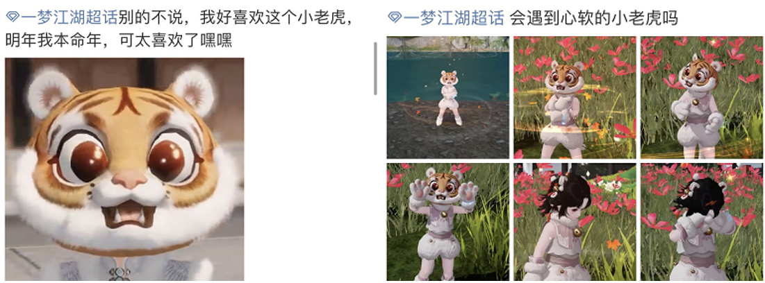
作为虎年的借势营销，无论是传播节点还是联动调性，都十分契合双方品牌的需求，动物园实现了流量转化，游戏方提升了口碑，达成双赢局面。

